
UỶ BAN NHÂN DÂN QUẬN HẢI AN
TRƯỜNG MẦM NON NAM HẢI
----------

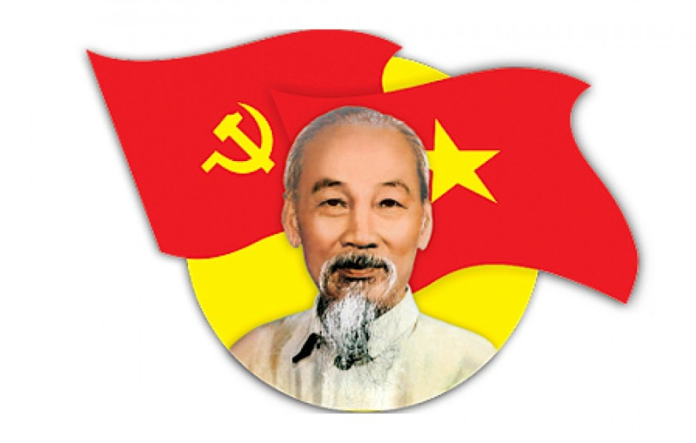
BÀI DỰ THI
Tuyên truyền các mô hình “Dân vận khéo”
tham gia xây dựng nông thôn mới, đô thị văn minh
và chuyển đổi số năm 2024

Tên bài viết/tác phẩm dự thi: Mầm non Nam Hải sức người sức dân
Họ tên: Lê Hải Ly
Đơn vị: Trường mầm non Nam Hải
Địa chỉ: số 55 Nam Hoà, Nam Hải, Hải An, Hải Phòng.

Hải An, ngày 16 tháng 8 năm 2024

THÔNG TIN DỰ THI
TUYÊN TRUYỀN CÁC MÔ HÌNH “DÂN VẬN KHÉO”
THAM GIA XÂY DỰNG NÔNG THÔN MỚI, ĐÔ THỊ VĂN MINH
VÀ CHUYỂN ĐỔI SỐ NĂM 2024
-----
- Thông tin của tập thể/cá nhân dự thi
Họ và tên: Lê Hải Ly
Đơn vị công tác: Trường mầm non Nam Hải
Quận/Huyện: Hải An
Số điện thoại cá nhân: 0936074690
2. Thông tin về bài viết/tác phẩm dự thi
Tên bài viết/tác phẩm: “Trường mầm non Nam Hải sức người sức dân”
Thể loại: Bài viết tuyên truyền
Tên các cuộc thi đã tham gia (nếu có): ………………………………………..
Đã đăng trên các phương tiện truyền hình, báo chí: …………………………..
Đường link bài viết/tác phẩm: ………………………………………………...

TRƯỜNG MẦM NON NAM HẢI SỨC NGƯỜI SỨC DÂN
Sinh thời Bác Hồ đã dạy trong bài báo “Dân vận” đã trở thành ý thức chính trị và là phương châm hành động cách mạng cho mỗi cán bộ, đảng viên, mỗi cơ quan, đơn vị, địa phương trong thời kỳ đẩy mạnh toàn diện công cuộc đổimới, công nghiệp hóa, hiện đại hóa và hội nhập quốc tế. Công tác dân vận, vận động nhân dân, cán bộ, viên chức là nhiệm vụ rất quan trọng và quyết định sự thành công của mọi công cuộc đổi mới, “Dân vận là vận động tất cả lực lượng của mỗi một người dân không để sót một người dân nào, góp thành lực lượng toàn dân, để thực hành những công việc nên làm, những công việc của Đảng, nhà nước và Mặt trận Tổ quốc Việt Nam đã giao. Dân vận kém thì việc gì cũng kém. Dân vận khéo thì việc gì cũng thành công”.
Xác định tầm quan trọng của công tác dân vận và phong trào "Dân vận khéo", Ban Giám hiệu Trường Mầm Non Nam Hải luôn luôn quan tâm lãnh đạo, chỉ đạo và đôn đốc kiểm tra, giám sát việc triển khai, gắn với thực hiện nghị quyết Trung ương 4 khóa XI, XI và Chỉ thị 05-CT/TW của Bộ Chính trị. Qua đó, nâng cao nhận thức của của đội ngũ cán bộ, đảng viên và quần chúng về vị trí, vai trò công tác dân vận trong tình hình mới, xem đây là nhiệm vụ quan trọng có tính chiến lược, là trách nhiệm của mỗi cán bộ, đảng viên và toàn Chi bộ nhà trường.
Chi ủy, Ban Giám hiệu Nhà trường với tinh thần "trọng dân, gần dân, hiểu dân, học dân, có trách nhiệm với dân" thường xuyên tiếp xúc với cán bộ, viên chức và học sinh để nắm bắt, tâm tư nguyện vọng và tham mưu giải quyết các kiến nghị, đề xuất hợp lý. Chỉ đạo Công đoàn, cụ thể hoá các nội dung, chỉ tiêu phong trào thi đua "Dân vận khéo" và xây dựng "Đơn vị dân vận tốt" phù hợp với đặc điểm nhiệm vụ giáo dục và đào tạo; tích cực tuyên truyền đoàn viên, giáo viên tham gia cuộc thi viết về các tấm gương "Dân vận khéo” về xây dựng các mô hình, điển hình gắn với đẩy mạnh việc học tập và làm theo tư tưởng, đạo đức, phong cách Hồ Chí Minh.
Nhà trường luôn xác định đổi mới nội dung công tác dân vận. Nội dung vận động càng chi tiết, cụ thể, thiết thực thì cán bộ, viên chức và học sinh càng dễ tiếp nhận và tích cực tham gia thực hiện.
Trong những năm qua Nhà trường đã chỉ đạo xây dựng và phát triển một số mô hình "Dân vận khéo" liên quan đến công nhân, viên chức, giáo viên nhà trường
Hàng năm công đoàn nhà trường đã thực hiện nghiêm túc việc triển khai các văn bản chỉ thị của ngành, của cấp trên đến toàn bộ nữ CBCNVC trong toàn trường. Tổ chức thực hiện việc “Học tập và làm theo tư tưởng, đạo đức, phong cách Hồ Chí Minh”, cuộc vận động “Mỗi thầy giáo, cô giáo là một tấm gương đạo đức, tự học và sáng tạo”, phát huy kết quả của phong trào thi đua “Xây dựng trường học thân thiện, học sinh tích cực”, tiếp tục củng cố kết quả cuộc vận động chống tiêu cực và khắc phục bệnh thành tích trong giáo dục; Làm tốt công tác tuyên truyền giáo dục, động viên khích lệ kịp thời nữ Cán bộ giáo viên thực hiện tốt nhiệm vụ “Giỏi việc trường, đảm việc nhà” thông qua các đợt thi đua do các ban ngành phát động, hội thi “cơm dẻo canh ngọt”đông đảo giáo viên tham gia…
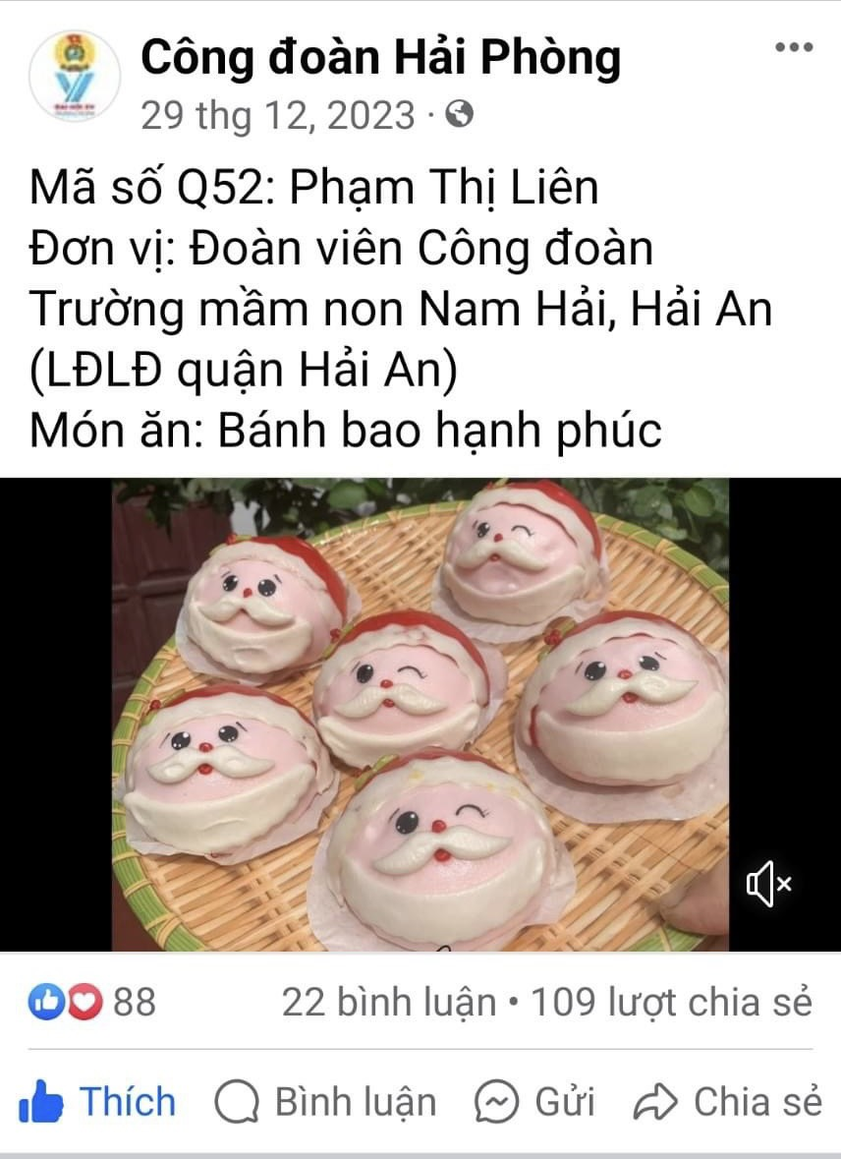
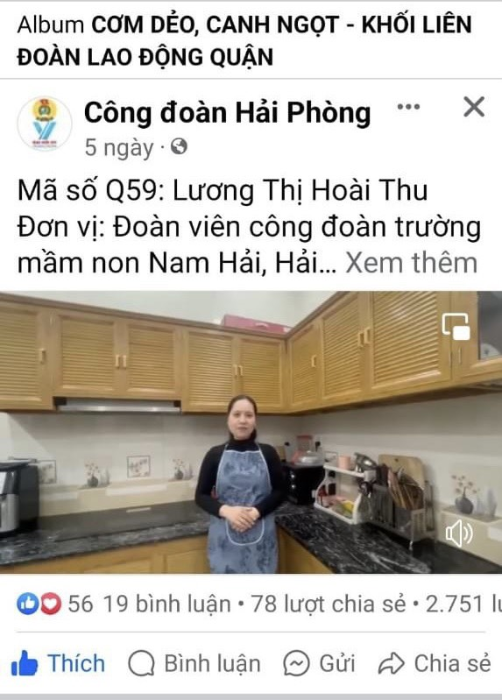
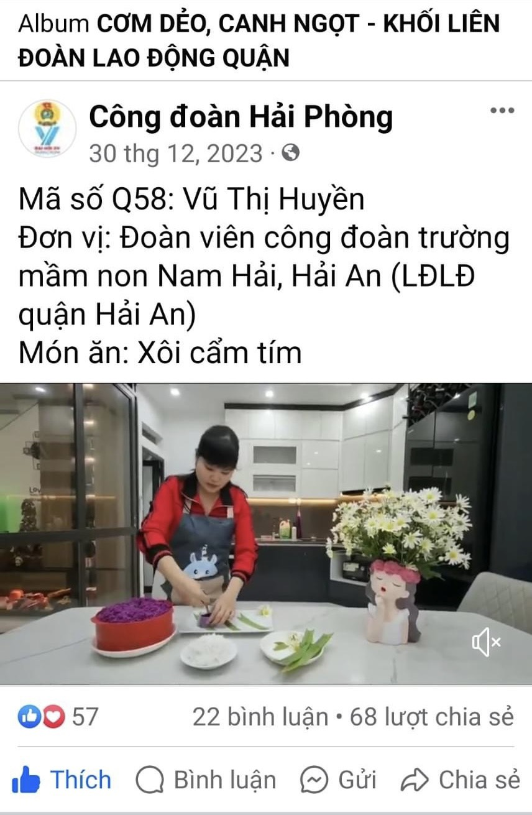
(Hình ảnh giáo viên trường MN Nam Hải tham gia hội thi “Cơm dẻo canh ngọt”- do công đoàn Thành phố phát động)
Và nhiều chương trình, hoạt động cụ thể khác…Hưởng ứng thư kêu gọi của UBMTTQ Phường Nam Hải, Ban Giam hiệu-Ban chấp hành công đoàn nhà trường đã kêu gọi cán bộ, giáo viên, nhân viên trường tham gia ủng hộ.
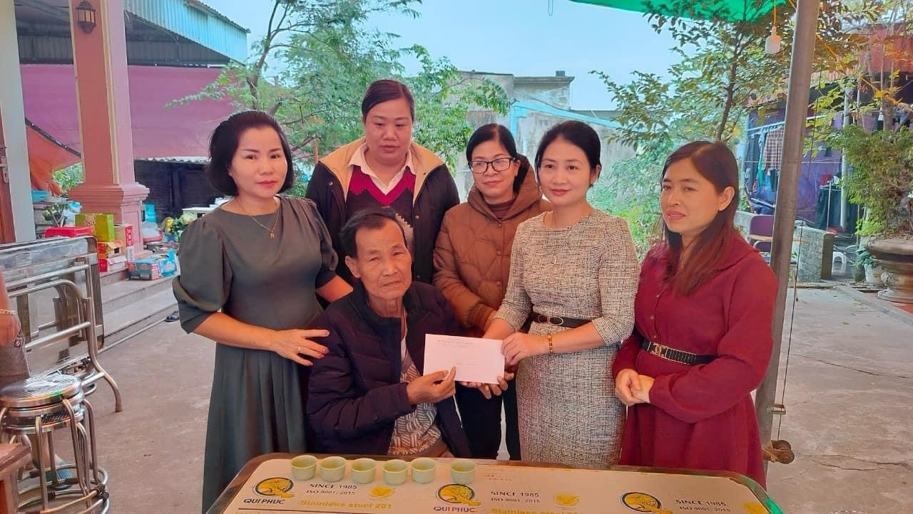
Có kế hoạch chỉ đạo cụ thể về các nội dung hoạt động từ cấp trên đến các giáo viên, nhân viên trong nhà trường. Tổ chức kiểm tra, đôn đốc thực hiện kế hoạch đồng thời tổ chức đăng ký và bình xét danh hiệu hàng năm, có sơ kết, tổng kết và báo cáo kết quả về công đoàn cấp trên, công đoàn duy trì và tổ chức tốt các cuộc sinh hoạt nữ công hàng kỳ hàng tháng.
Tăng cường ứng dụng Công nghệ thông tin, vận dụng, khai thác có hiệu quả vào việc dạy học và quản lý.
Nhà trường đã chú trọng việc bồi dưỡng kiến thức về Công nghệ thông tin trong việc dạy học cũng như quản lý. Thường xuyên đề xuất cấp trên mở các lớp đào tạo, bồi dưỡng, nâng cao chất lượng công tác giáo dục thông qua Công nghệ thông tin.
Chú trọng ứng dụng CNTT trong tổ chức dạy học; tăng cường sử dụng các mô hình học kết hợp giữa lớp học truyền thống với các lớp trực tuyến nhằm tiết kiệm thời gian và chi phí cũng như tăng cường sự công bằng trong việc tiếp cận các dịch vụ giáo dục chất lượng cao.
- Tăng cường ứng dụng công nghệ thông tin và truyền thông trong tổ chức và quản lý các hoạt động chuyên môn, quản lý kết quả học tập của học sinh; tăng cường mối liên hệ giữa nhà trường với cha mẹ học sinh và cộng đồng.
- Xây dựng kế hoạch và đôn đốc cán bộ phụ trách thông kê nhập số liệu vào cơ sở dữ liệu toàn ngành về giáo dục phổ thông và các hệ thống thông tin đúng tiến độ, đảm bảo tính chính xác của số liệu. Khai thác và sử dụng thống nhất bộ số liệu về: trường, lớp, học sinh, giáo viên,…
Nhà trường đã làm tốt công tác lắng nghe tâm tư nguyện vọng của công nhân, viên chức nhà trường, xây dựng tinh thần đoàn kết, gắn bó, khăng khít giữa Ban giám hiệu và công nhân, viên chức, giáo viên nhà trường.
- Hàng năm, nhà trường có chuẩn bị nhiều phần quà bao gồm đường, bột ngọt, nước tương, nước mắm, dầu ăn để tặng cán bộ, giáo viên nhà trường nhân dịp các ngày lễ, Tết, kịp thời thăm hỏi, động viên những cán bộ có hoàn cảnh đặc biệt, người thân ốm đau, bệnh tật...Với sự quan tâm sâu sắc của tổ chức công đoàn và Ban giám hiệu dành cho công nhân viên chức nhà trường, qua đó khẳng định thêm vai trò, trách nhiệm và thêm tin tưởng, gắn bó với nhà trường và tổ chức công đoàn. Có thể nói đây là một hoạt động rất ý nghĩa, nhân văn mà trường mầm non Nam Hải đã thực hiện tốt, có hiệu quả, trong nhiều năm trở lại đây.
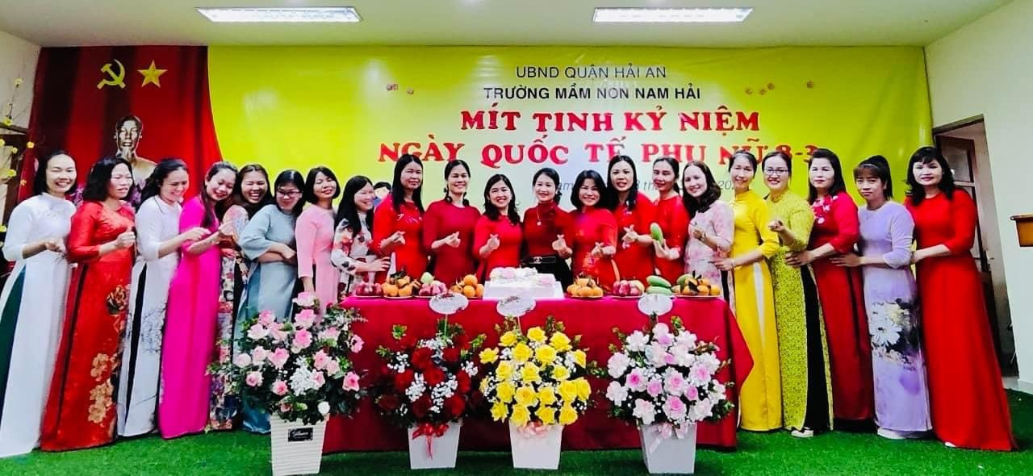
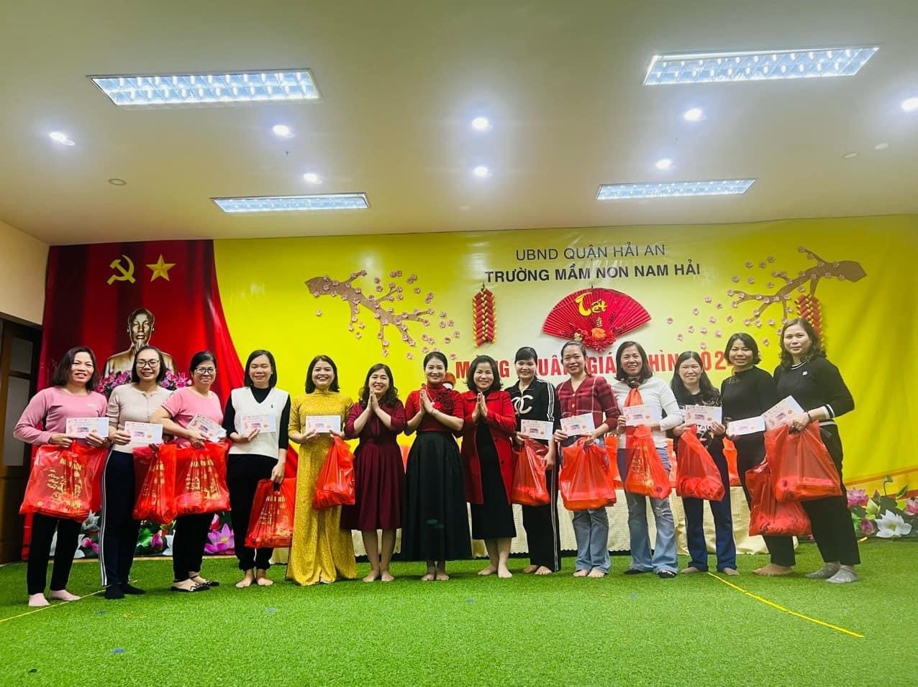
(Hình ảnh trao quà tặng cho GVNV trong nhà trường)
Mô hình “Lớp học xanh - Thân thiện - An toàn”.
- Như chúng ta đã biết thiên nhiên luôn có tác động tích cực đến sự phát triển và kích thích sự sáng tạo của học sinh một cách hiệu quả.
- Chính vì thế việc đưa thiên nhiên như cây, cỏ, hoa lá vào lớp học chính là một biện pháp giúp học sinh cảm thấy hứng khởi hơn trong học tập. Vì vậy, ngay từ đầu năm học trường đã chủ động lựa chọn thực hiện Mô hình “Lớp học xanh- Thân thiện – An toàn”
+ Lập kế hoạch xây dựng môi trường lớp học sạch đẹp thân thiện: Trồng cây kiễng trong lớp, dây leo ở cửa sổ.
+ Ở góc thiên nhiên: Trẻ được học, chơi, khám phá qua các hoạt động trải nghiệm “ gieo hạt” thông qua một số hoạt động chuyên đề cụ thể, được lên giáo án và được Ban giám hiệu nhà trường rất quan tâm.
+ Lồng ghép các hoạt động chăm sóc cây vào các hoạt động trong ngày cho trẻ
- Để đáp ứng nhu cầu cho việc học tập của trẻ trong thời kì công nghệ thông tin và khuyến khích đội ngũ giáo viên ở cấp học mầm non đổi mới hình thức dạy học cho trẻ qua ứng dụng công nghệ thông tin vào giảng dạy bằng phần mềm trong việc thiết kế bài giảng điện tử Elerning, Powerpoint, Storyline...Mô hình phần mềm này nhằm nâng cao chất lượng dạy và học, hỗ trợ tư liệu cho giáo viên trong công tác giảng dạy. Nhà trường đã đạt được một số thành tích sau:
+ Đạt thành tích xuất sắc trong thực hiện chương trình: “Tôi yêu Việt Nam” cấp học mầm non giai đoạn 2020-2024.
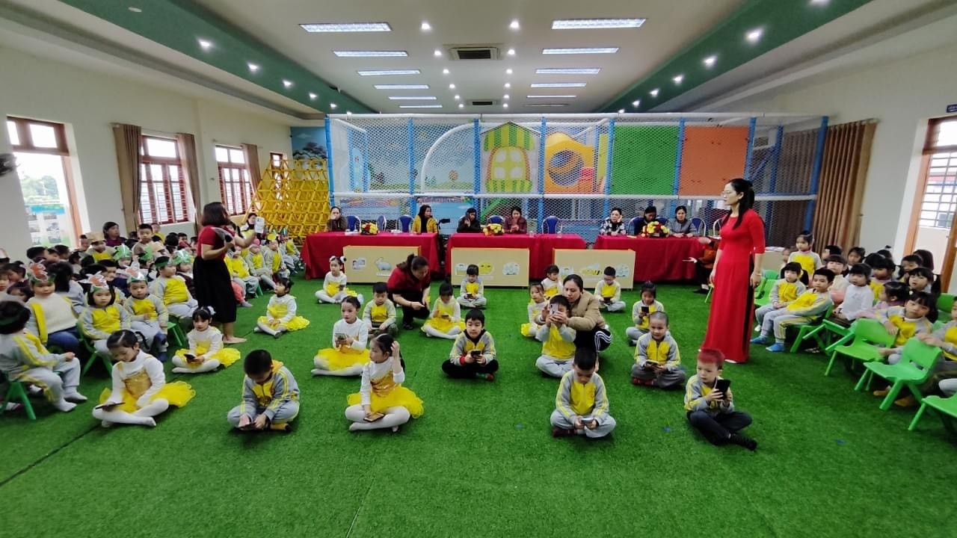
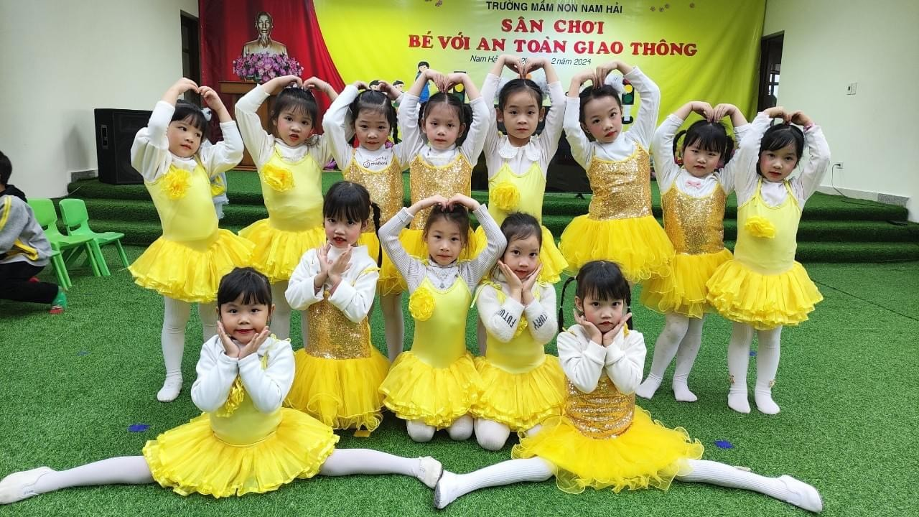
(Hình ảnh “Sân chơi bé với an toàn giao thông”)
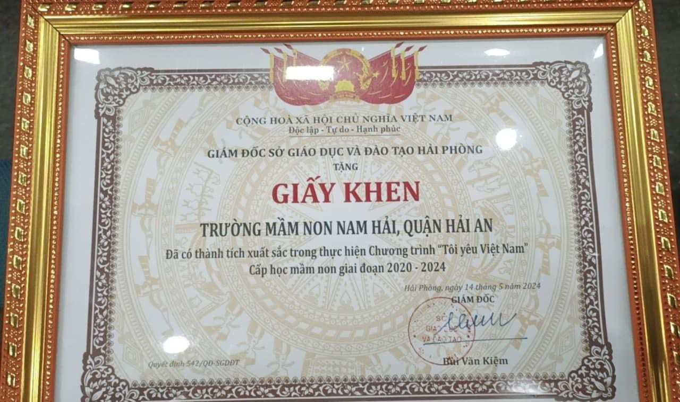
(Hình ảng giấy khen của Sở GDDT)
+ Xây dựng kho học liệu số: 12 sản phẩm dự thi: 10 sản phẩm xếp loại Xuất sắc, 2 sản phẩm xếp loại Tốt.
- Nhằm nâng cao chất lượng, hiệu quả công tác giáo dục, ngoài công tác chuyên môn được cấp trên phê duyệt, nhà trường cũng đã vận động các bậc phụ huynh tham gia đóng góp ý kiến vào chương trình giảng dạy, nhà trường đã huy động phụ huynh các bé cho “chuyên đề sáng tạo STEAM- vận động phụ huynh,học sinh thu gom đồ dùng nguyên học liệu tái chế”, qua chuyên đề này đã ghi nhận sự phối kết hợp giữa nhà trường và gia đình trong việc quan tâm tới hoạt động ngoại khoá. Đây cũng là 1 trong những công tác dân vận mà nhà trường, lớp học, phụ huynh học sinh tham gia rất sôi nổi, nhiệt tình, có tính hiệu quả cao.
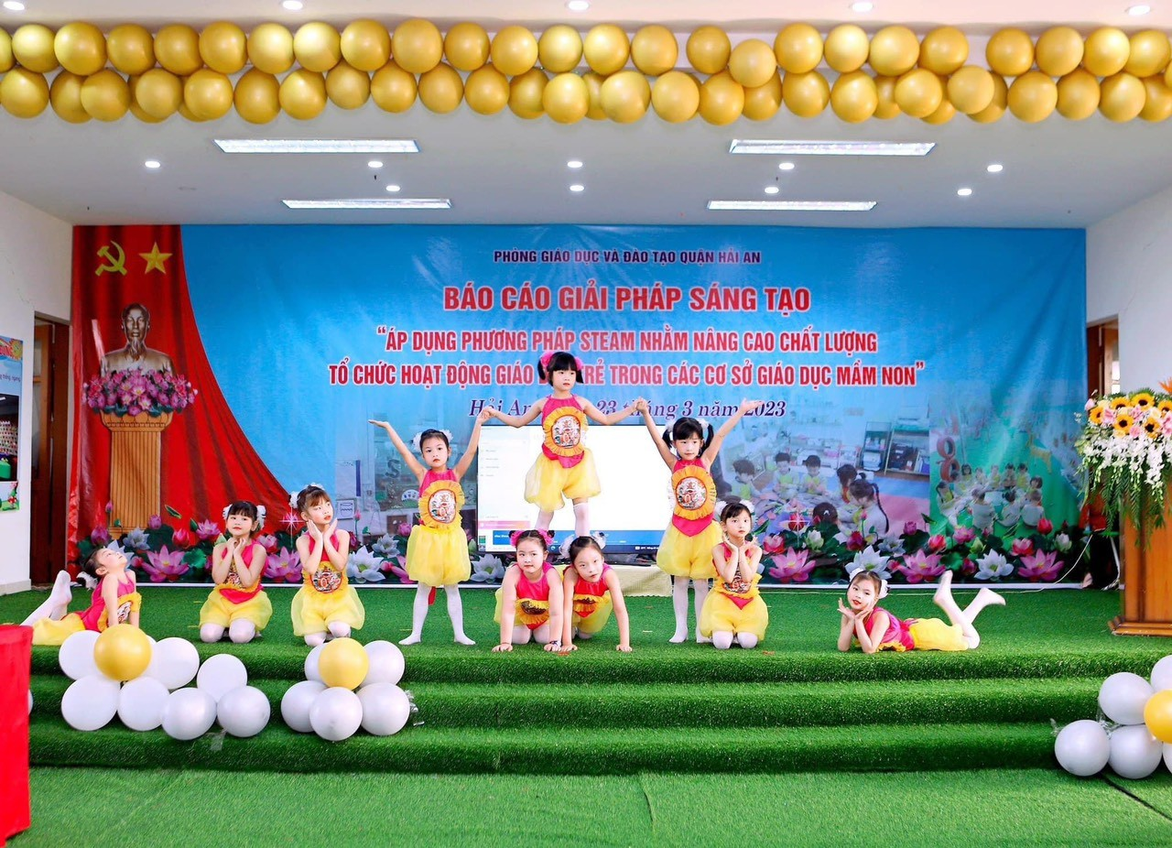

Đây là kết quả công tác “Dân vận khéo” của Trường Mầm Non Nam Hải xây dựng xuất phát từ yêu cầu thực tiễn của nhà trường. Nhà trường đã thực hiện tốt “Dân vận khéo” trong công tác giáo dục chính trị, tư tưởng cho cán bộ, đảng viên lấy đó làm nòng cốt cho mọi hoạt động của cơ quan. Trong thời gian qua công tác giáo dục chính trị tư tưởng đã có những chuyển biến tích cực, cán bộ, đảng viên của đơn vị qua học tập đã thể hiện tính gương mẫu thực hiện quan điểm, đường lối của Đảng, chính sách pháp luật của Nhà nước hoàn thành nhiệm vụ được giao. Một lần nữa khẳng định tầm quan trọng của công tác dân vận như lời dạy của Chủ tịch Hồ Chí Minh “Dân vận khéo thì việc gì cũng thành công”.

